**Universidad Tecnológica de la Riviera Maya**

**Plantel Playa del Carmen**

**TSU Multimedia y Comercio Electrónico**

**Desarrollo de Aplicaciones Web**

Tercer Parcial

**Investigación posición Absoluta, Relativa y Fixed**

Autor:

* Diego Alberto Domínguez Alfaro

Profesor encargado:

* Julián Cristóbal Villegas

Miércoles 23 de mayo del 2018

El posicionamiento normal de todos los elementos es static, que significa que cada elemento se posiciona donde le corresponde según el flujo normal de la página. Si no se indica nada, este es el valor que toman todos los elementos.

#div-1 {

position:static;

}

El resultado que se muestra es el mismo que si no se hubiese aplicado ninguna regla CSS.

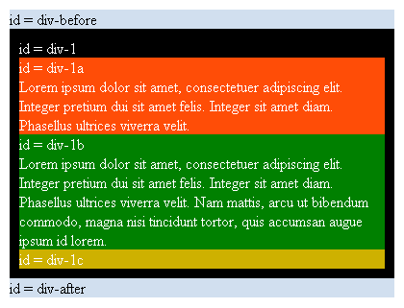

# **Posición Relativa**

Si se especifica la posición relativa para un elemento, puedes posicionar este elemento usando las propiedades top, bottom, left y right, y el elemento se posicionará a la distancia indicada respecto de donde debería estar según el flujo normal de la página.

#div-1 {

position:relative;

top:20px;

left:-40px;

}

.relative1 {

position: relative;

}

.relative2 {

position: relative;

top: -20px;

left: 20px;

background-color: white;

width: 500px;

}

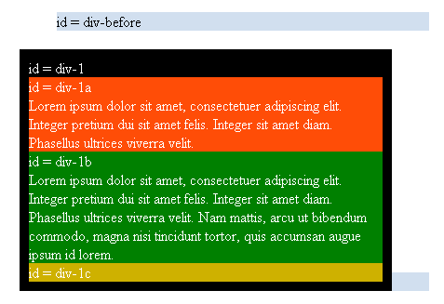

# **Posición Absoluta**

Si se especifica position absoluta, el elemento se muestra exactamente donde se indica en las propiedades top, bottom, left o right.

#div-1a {

position:absolute;

top:0;

right:0;

width:200px;

}

.relative {

position: relative;

width: 600px;

height: 400px;

}

.absolute {

position: absolute;

top: 120px;

right: 0;

width: 300px;

height: 200px;

}

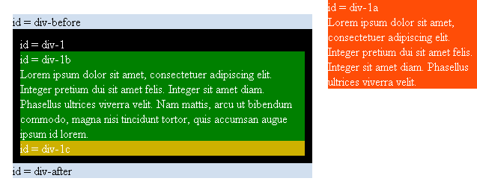

# **Posición Relativa y Absoluta**

Si especificas la posición de div-1 de forma relativa, todos los elementos contenidos dentro de div-1 se posicionaran relativamente a div-1, por lo tanto si le establecemos la posición absoluta a div-1a, este se posicionará en la esquina superior derecha del contendor div-1.

#div-1 {

position:relative;

}

#div-1a {

position:absolute;

top:0;

right:0;

width:200px;

}

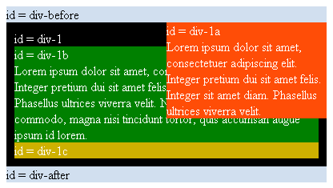

# **Fixed**

Un elemento fixed (fijo) se posiciona a la ventana del navegador de manera relativa, lo que significa que se mantendrá en el mismo lugar incluso después de hacer scroll en la página. Al igual que con relative, las propiedades top, right, bottom, y left también son usadas.

Estoy seguro que ya notaste el elemento fijo en la parte de abajo a la derecha de la página. Te doy permiso de que lo veas ahora. Aquí está el CSS que lo posiciona donde está:

.fixed {

position: fixed;

bottom: 0;

right: 0;

width: 200px;

background-color: white;

}

Un elemento con valor fixed no deja espacio en el lugar de la página donde estaba ubicado normalmente.

Los buscadores móviles, sorprendentemente, no tienen muy buen soporte para el valor fixed.